《手工制作中培养幼儿创意能力的实践研究》课题个案追踪表
观察对象 |  | 潘韵哲 |  | 班级 | 小1班 |  | 时间 | 2016.6.8
观察课题内容 |  |  | 和平花环 |  |  | 观察者 |  | 徐惠芬
情况  实录 | 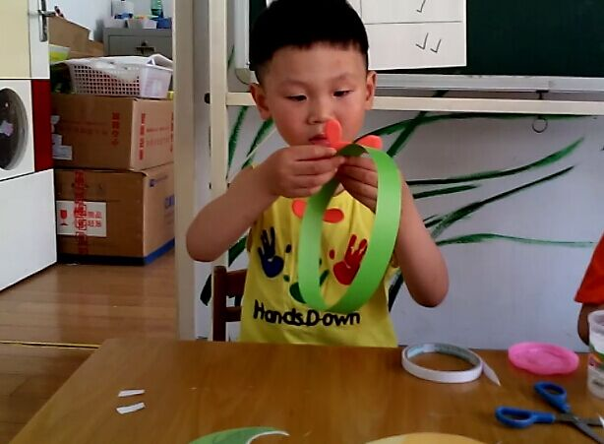  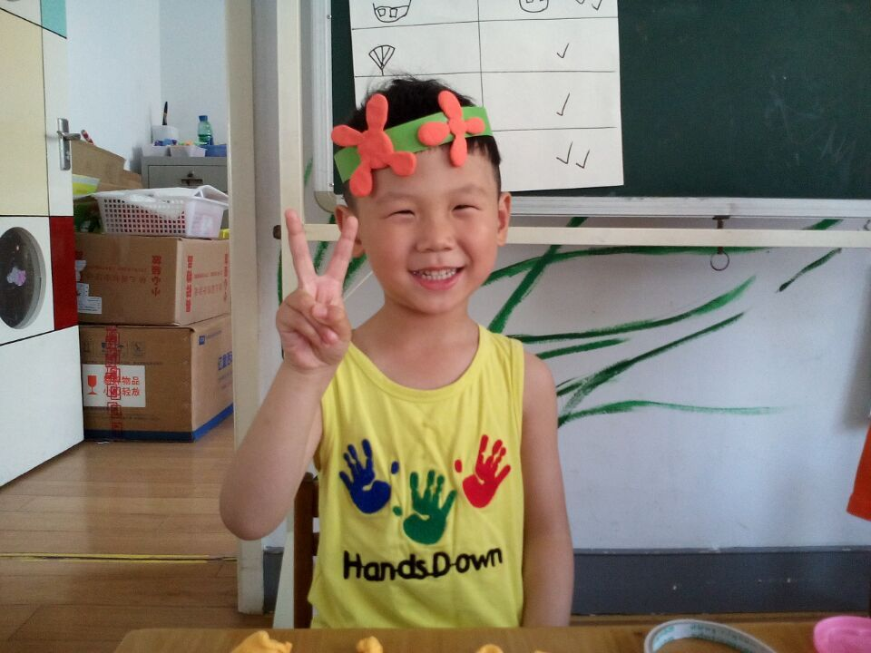  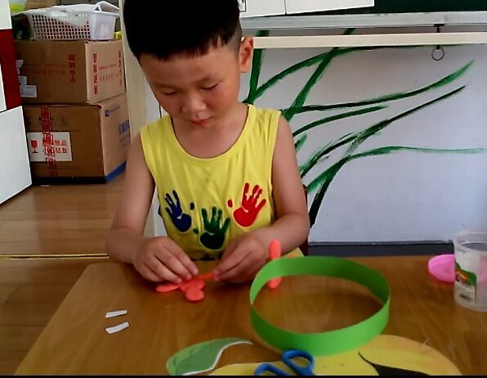  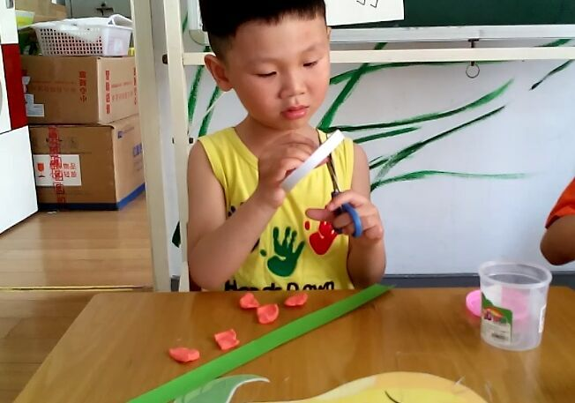  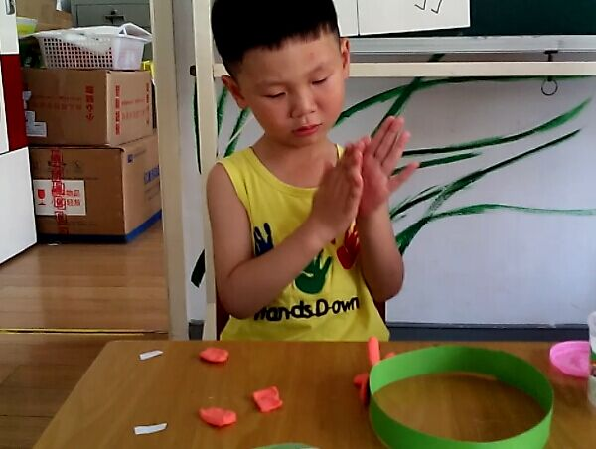  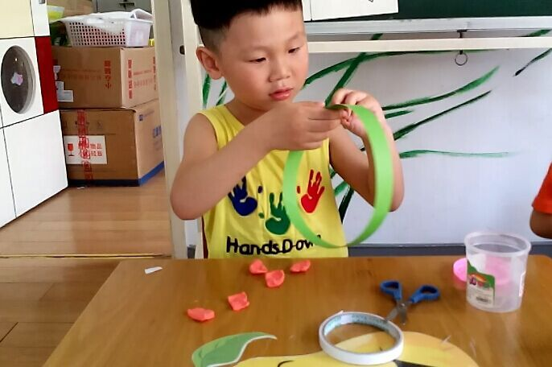  PYZ坐在座位上，面前的桌子上有绿色宽3厘米的长方形卡纸一张，剪刀一把，双面胶一卷，红色的不规则小块四块。PYZ右手拿起双面胶，左手拿起剪刀。大拇指钻进剪刀的上面小洞，中指和无名指钻进剪刀的下面小洞。弹了一次，剪刀的嘴巴没张开，右手和左手将剪刀嘴巴分开。嘟囔这小嘴巴，低头看着自己的剪刀，左手大拇指和食指拿着剪刀的下面小洞，上面小洞没有手指在里面，右手拿双面胶的一端。剪刀对准双面胶，大拇指换到上面一个小洞，老师提醒：“换一个手剪试试看！”眼睛看了看老师，继续自己的动作，剪下了一小段双面胶。在绿色长条方形纸的左端宽边出贴上双面胶，撕下双面胶的表层，将绿色的右端与左端连接在一起，双手将连接的地方按按紧，形成了一个圆形。将橙色的橡皮泥放在手中揉搓了30秒，嘟囔着小嘴，耷拉着眼帘。老师说：“仔细观察一下小花的花瓣像什么？”PYZ：“想胡萝卜压扁的样子。”老师说：“是呀，那你试试吧！”PYZ先搓了一个胡萝卜，压扁，连续做了4个，组合成一朵小花，将小花用双面胶粘贴在绿色圆形上。
观察  分析 | 案例中的幼儿能熟练的使用双面胶，并且能将长条纸围合成圆形，动作熟练，准确。小班上学期大部分幼儿已经掌握了剪刀的使用方法。但从案例的实录来看，PYZ使用剪刀时很不熟练的，并且使用方法也不正确，左手拿剪刀。从幼儿的表情能看出幼儿对于和平花环中的花的制作过程碰到了困难，老师机智的提醒幼儿观察花的样子，为幼儿继续创作提供支持，同时从幼儿的回答来看，该幼儿富有想象力，并且能自己观察。
改进  措施 | 利用童谣、儿歌的方式教会幼儿使用剪刀的方法，拇指钻山洞，食指、中指钻山洞，喀嚓喀嚓张开大嘴吧。

《手工制作中培养幼儿创意能力的实践研究》课题个案追踪表
观察对象 |  | 潘韵哲 |  | 班级 | 小1班 |  | 时间 | 2016.6.15
观察课题内容 |  |  | 美丽的花孔雀 |  |  | 观察者 |  | 徐惠芬
情况  实录 | 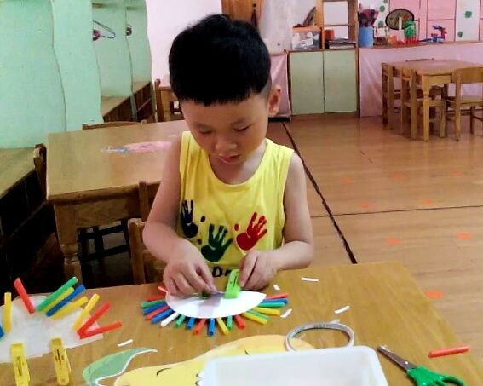  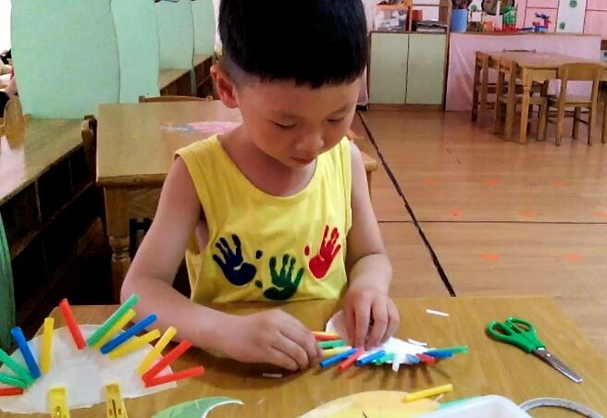  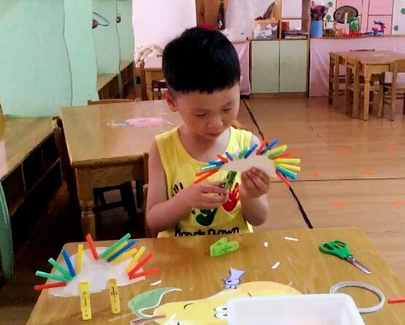  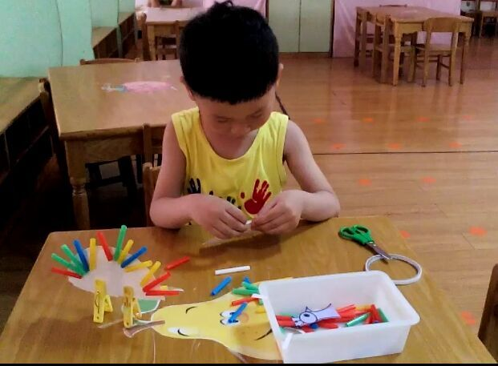  PYZ面前有一个白色操作盒，盒中有吸管若干，盒子上面有剪好的双面胶若干，半圆形的纸盘一个。PYZ拿起半圆形的纸盘放在自己面前，从操作盒上撕下双面胶贴在半圆形纸盘的半圆的一边，又拿了5次双面胶，直至把纸盘半圆边全部贴满。用双手将纸盘上的双面胶从左至右，又从右至左按按紧后将双面胶的表层撕下，将撕下的双面胶表层放到桌上操作盒中。右手拿起吸管粘在圆盘的半圆形边缘，左手按按紧，右手拿第二根吸管粘在第一根吸管的旁边，靠的紧紧的，对的整齐。同样的方法从做往右以此把纸盘的半圆形边贴满吸管。从操作盒中拿出两个绿色夹子夹在纸盘的直径直边上，让纸盘站立了起来。从操作盒中拿起一个孔雀的头用双面胶贴在两个夹子中间处的纸盘上。
观察  分析 | 案例中的幼儿熟练制作孔雀的步骤，并能有条不紊的按照顺序一步一步制作。制作的过程中注重作品的稳固性，能在贴完双面胶后用双手将纸盘上的双面胶从左至右，又从右至左按按紧后将双面胶的表层撕下，同时在吸管粘在圆盘的半圆形边缘时，左手又按按紧。因此他的作品稳固性极高。该幼儿能灵活的运用夹子进行表征、代替，制作孔雀的脚也十分的有创意。
改进  措施 | 制作美丽的孔雀，小班下学期的幼儿，可以建议其粘贴吸管做羽毛时，提供的材料更丰富多样一样。

《手工制作中培养幼儿创意能力的实践研究》课题个案月反思
观察对象 | 潘韵哲 | 班级 | 小1 | 时间 | 2016.6.15
幼儿的转变 | 转变一：在《美丽的花孔雀》中，熟练制作孔雀的步骤，并能有条不紊的按照顺序一步一步制作。  转变二：制作的过程中注重作品的稳固性，能以按压的方式让吸管牢牢固定在纸盘上。  转变三：能灵活的运用夹子进行表征、代替，制作孔雀的脚也十分的有创意。
之所以转变原因 | 1.教师的示范给幼儿提供了参照。  2.在平时手工活动中，该幼儿在粘贴时，也遇到过贴上去就掉下来的现象，每次掉下来，该幼儿就会用手用力去按，多次的练习，使幼儿养成了每次贴好东西，都要按几下的习惯。
通过系列活动幼儿所获经验 | - 能灵活的运用夹子进行表征、代替，制作孔雀的脚也十分的有创意。  2.能使用剪刀剪双面胶。
存在问题及下一阶段措施： | 存在的问题：  使用剪刀很不熟练的，并且使用方法也不正确，左手拿剪刀，反手剪。导致幼儿在剪双面胶时，花了好长时间。  措施：  利用童谣、儿歌的方式教会幼儿使用剪刀的方法，拇指钻山洞，食指、中指钻山洞，喀嚓喀嚓张开大嘴吧。
反思者：徐惠芬

